Exercícios

1. Exercício 01: Utilizando a tabela abaixo, crie uma coluna calculada que calcule a quantidade vendida dos produtos que foram vendidos três vezes. O resultado deve ser igual ao resultado da tabela seguinte:

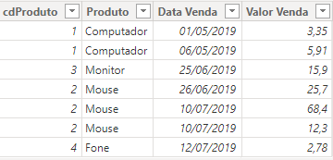

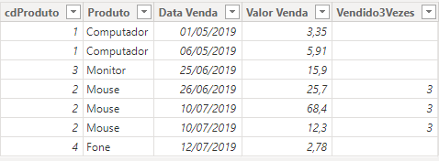

Exercício 02: Como corrigir totais de um visual usando DAX.

Supondo que temos a tabela abaixo e queremos a soma das marcas “Garoto, Lacta e Nestle”, o resultado deveria ser 81.691, mas o resultado está aparecendo “235225,00”, isso por que ele está calculando 485 ao quadrado.

Como obter o resultado correto?

